G20003
UPOZORNĚNÍ PRO POUŽÍVÁNÍ
- Nevystavujte výrobek nepříznivým povětrnostním podmínkám, jako je déšť, vlhkost, mráz apod. Uchovávejte jej na suchém místě.
- Umístěte váhu na rovný a stabilní povrch, aby bylo zajištěno správné vážení.
- Potraviny pokládejte na váhu opatrně.
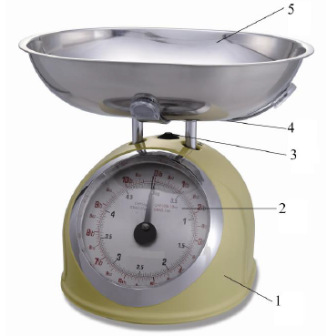
- Není určeno pro komerční použití. Pouze pro domácí použití.
- Neponořujte přístroj do vody ani jiných kapalin a zabraňte kontaktu s vodními kapkami či stříkající vodou. K čištění používejte vlhký hadřík.
POPIS ČÁSTÍ
- Tělo váhy
- Stupnice s displejem
- Kolečko pro nastavení táry
- Držák
- Nádoba
POUŽITÍ
Montáž
- Odšroubujte šrouby umístěné na horní části váhy.
- Vezměte křížový držák (4), zarovnejte jeho otvory s otvory na váze a připevněte jej pomocí dříve odstraněných šroubů.
- Položte nádobu (5) na držák (4) a pomocí kolečka (3) nastavte táru.
Vážení
- Postavte váhu na stabilní podložku a umístěte na ni kovovou nádobu (5).
- Pokud váha bez zatížení neukazuje nulu, nastavte ji pomocí kolečka pro tárování (3).
- Vložte potraviny a odečtěte zobrazenou hmotnost.
Tato váha je díky své vysoké nosnosti (5 kg) a vážicí misce zvláště vhodná pro vážení těžších nebo objemnějších potravin, jako jsou ovoce a zelenina.
ČIŠTĚNÍ
Čistěte pouze měkkým vlhkým hadříkem a neabrazivními čisticími prostředky, aby nedošlo k poškození vzhledu výrobku.
TECHNICKÉ PARAMETRY
- Maximální nosnost: 5 kg
- Dělení stupnice: 25 g
- Nerezová nádoba
- Možnost použití různých nádob díky funkci tárování (nastavení nulové hmotnosti)

